# 基于SpriteKit的忍者突围游戏

## 游戏介绍

本次作业是采用Sprite Kit框架开发的一个小游戏，主要是分为以下四个模块：

* StartScene
* GameScene
* GameViewController
* GameOverScene

下面进行具体介绍：

## StartScene

具体的界面如下：

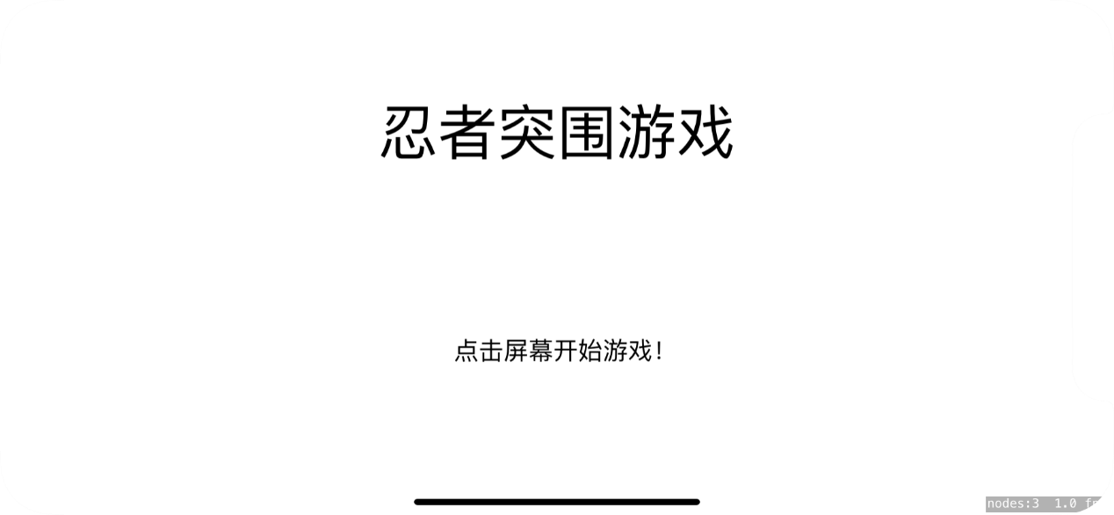

实现的代码如下：

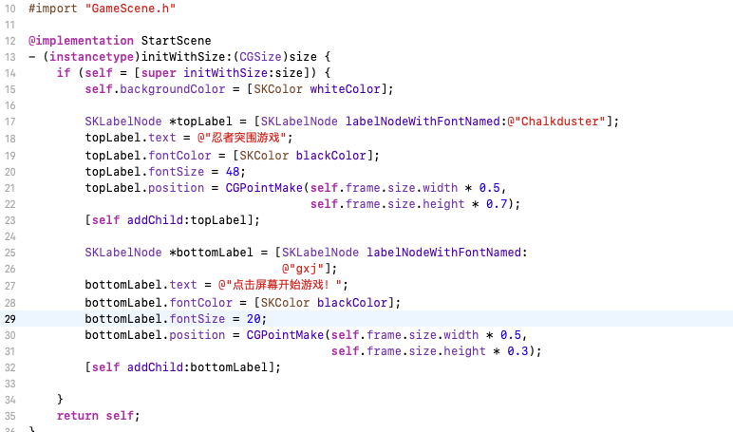

## **GameScene**

主要有以下几个函数：

-(**id**)initWithSize:(CGSize)size

- (**void**)addMonster

- (**void**)updateWithTimeSinceLastUpdate:(CFTimeInterval)timeSinceLast

- (**void**)update:(NSTimeInterval)currentTime

-(**void**)touchesEnded:(NSSet *)touches withEvent:(UIEvent *)event

- (**void**)projectile:(SKSpriteNode *)projectile didCollideWithMonster:(SKSpriteNode *)monster

- (**void**)didBeginContact:(SKPhysicsContact *)contact

## **GameOverScene**

界面如下：

